KTS kl. IV
Bardzo proszę o wykonanie poniższych ćwiczeń i wysłanie rozwiązanych zadań na adres mailowy: soswMatematyka@gmail.com . W razie pytań proszę o kontakt.
Pozdrawiam, Justyna Pukała

1. Rozwiąż krzyżówkę

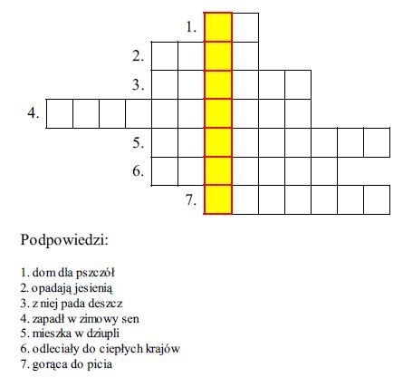
2. Połącz liczby od 1 do 60.

3. Znajdź różnice
